**Informe: Proyecto Final**

**Felipe Mendoza – Ignacio Cataldo**

**Tema 2: Sistema de reserva de asientos de autobús**

* El sistema de reserva de asientos de autobús permite al personal de una empresa de autobús elegir y reservar asientos de forma conveniente por su cliente. Los usuarios pueden  visualizar una representación gráfica de los asientos disponibles en el  autobús y seleccionar los que deseen ocupar. El sistema muestra información detallada sobre cada asiento, como su ubicación, número y  categoría (por ejemplo, semi cama, Salón Cama).
* Una vez que los usuarios seleccionan los asientos deseados, el sistema verifica la disponibilidad y permite confirmar la reserva mostrando el precio a pagar. En caso de que algún asiento ya esté reservado por otro pasajero, se informa al usuario para que pueda elegir otro asiento disponible. El personal confirma el pago (no gestionado por el sistema) lo que reserva los asientos.
* El sistema debe gestionar varios tipos de autobuses (por ejemplo, con diferente número de plazas, o de 1 o 2 pisos...).
* El sistema debe mostrar un menú que permita seleccionar el autobús en función de su horario y recorrido (se supone que estos datos están disponibles con los autobuses vacíos cuando se lanza el software)

**Partes del Código:**

* **Bus:** el bus necesita una **Direcciones** y las cantidades de cada tipo de **Silla** (...) el bus crea las **Silla** agrega a una **ListaSilla**. El bus guarda la cantidad de sillas totales, la **Direcciones** y laListaSilla. El bus puede reservar un **Silla** llamando a una función de **ListaSilla**.
* **Direcciones:** la dirección necesita 2 números que represen la ubicación de una matriz simétrica con la información de los recorridos:

|  |  |  |  |  |
| --- | --- | --- | --- | --- |
|  | (1) Santiago | (2) Concepción | (3) Valdivia | (4) Arica |
| (1) Santiago | 0 0 | Int Distancia Int Tiempo | Int Distancia Int Tiempo | Int Distancia Int Tiempo |
| (2) Concepción | Int Distancia Int Tiempo | 0 0 | Int Distancia Int Tiempo | Int Distancia Int Tiempo |
| (3) Valdivia | Int Distancia Int Tiempo | Int Distancia Int Tiempo | 0 0 | Int Distancia Int Tiempo |
| (4) Arica | Int Distancia Int Tiempo | Int Distancia Int Tiempo | Int Distancia Int Tiempo | 0 0 |

Dirección guarda la distancia y el tiempo de la matriz, la dirección devuelve la distancia y el tiempo por un método…

* 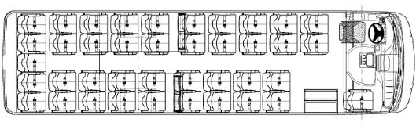**ListaSilla**: listasilla representa las corridas de asientos de un bus con una matriz:

|  |  |  |  |
| --- | --- | --- | --- |
| A1 | A2 | A3 | A4 |
| B1 | B2 | B3 | B4 |
| C1 | C2 | C3 | C4 |
| D1 | D2 | D3 | D4 |
| E1 | E2 |  |  |
|  |  |  |  |

* **Silla:** existen **3** tipos de sillas: Normales, preferenciales y cama.

**Diagrama UML:**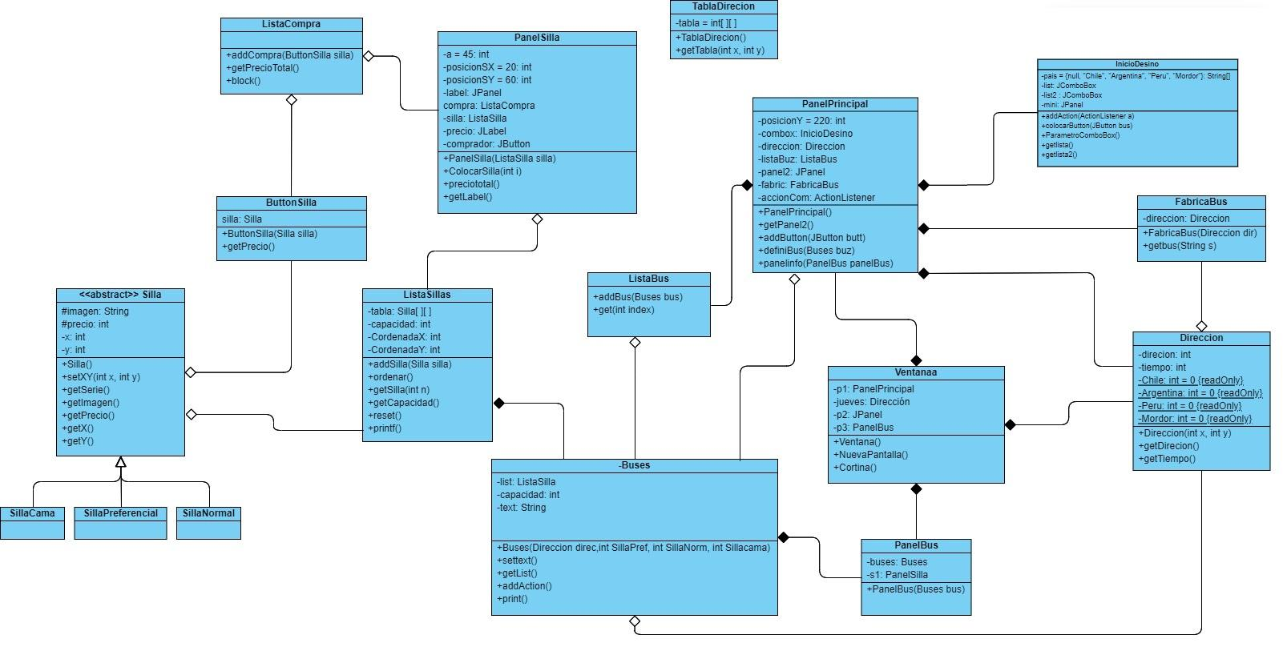

**Diagrama de Casos de Uso:**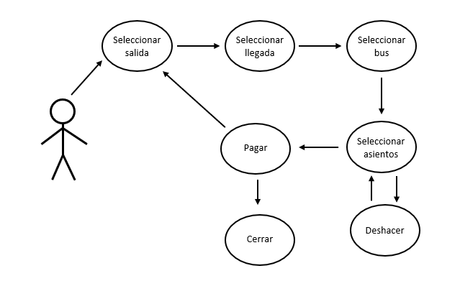

**Ejemplo de Interfaz:**

**(1, 2, 3, 4 no son parte de la interfaz, han sido puestos para guiar el orden de funcionamiento del programa)**

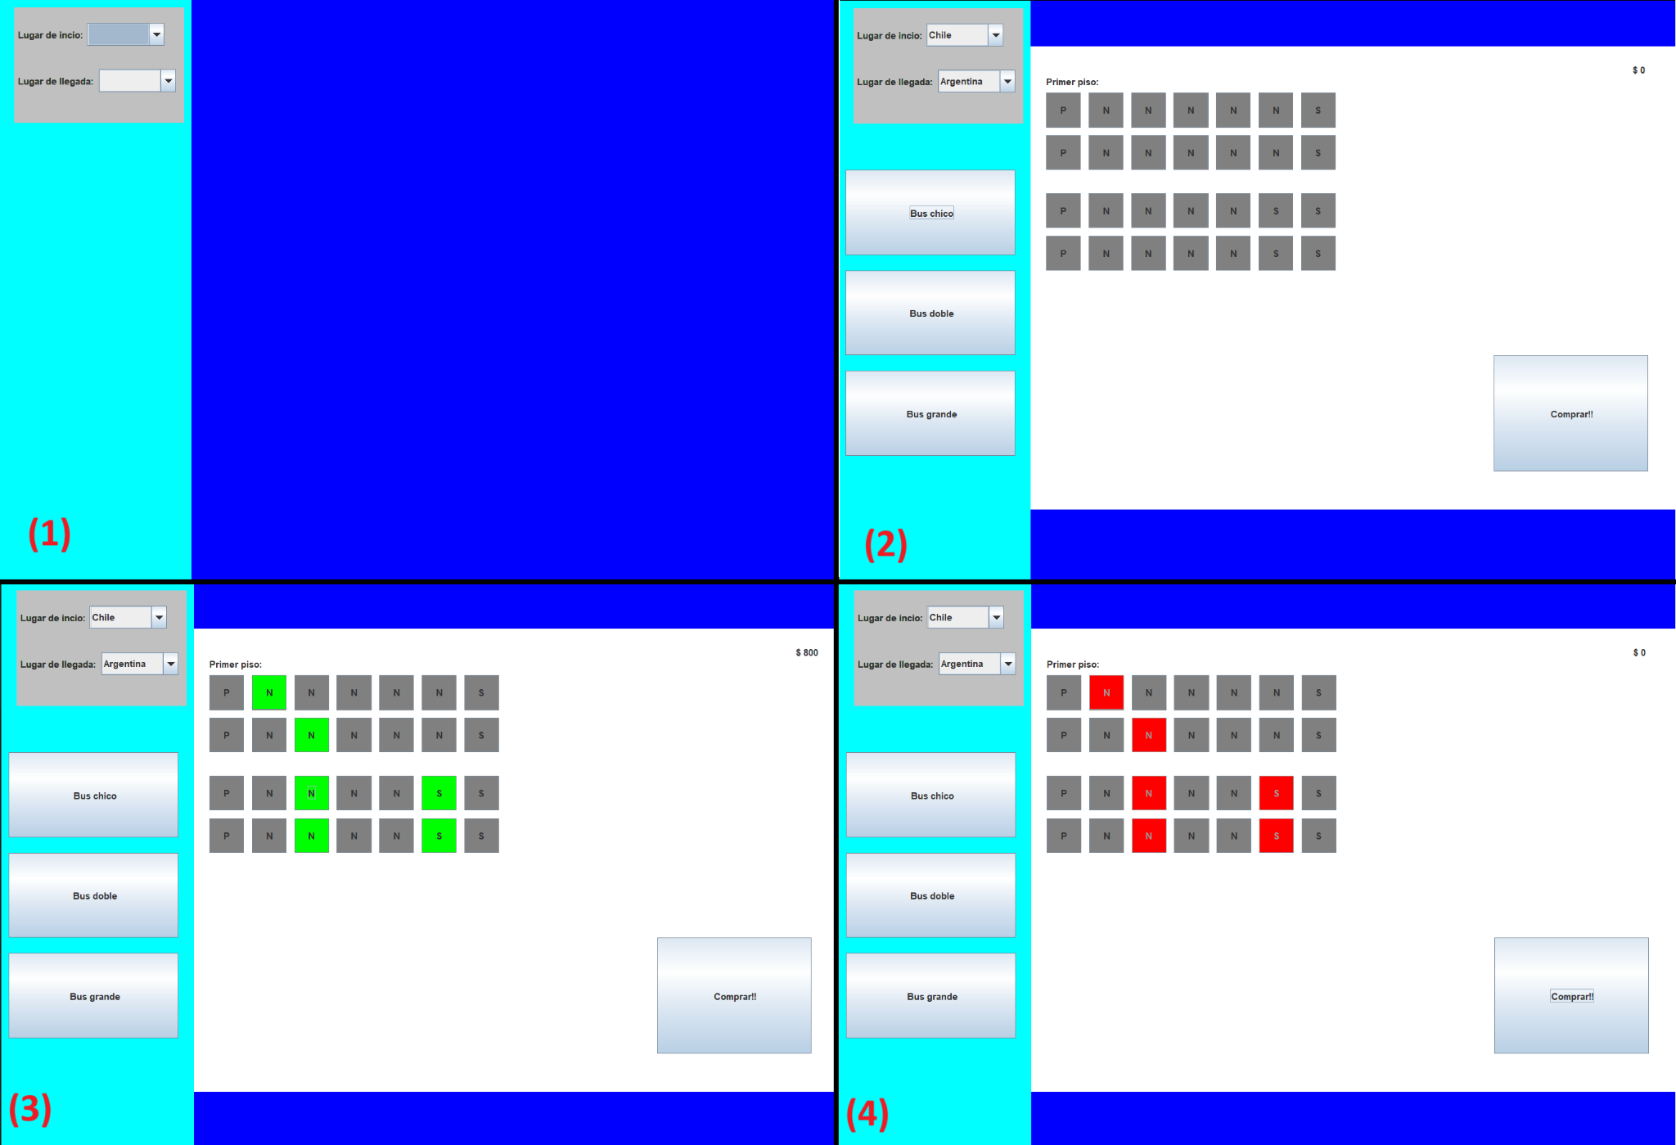**Conclusión:**

Gracias a los patrones de diseño, la creación del programa se hizo más ligera y cómoda de trabajar. Esto nos ayudó a concentrarnos en las partes más importantes del programa y así lograr que sea más completo. También nos permitió usar una sola ventana, que ahorra memoria y es más amigable para quien utiliza el programa. A pesar de ser simple, este trabajo nos mostró que se puede lograr mucho, en poco tiempo gracias a los distintos patrones de diseño disponibles, lo que nos motiva a seguir investigando y trabajando con estos para crear programas más eficientes.